# Анализ данных

# Лабораторная работа 1: Построение вариационного ряда

Тема: "Вариационный ряд"

Цель: получить навыки установления статистических закономерностей, присущих массовым случайным явлениям средствами Excel;

Используемое оборудование: Персональный компьютер, Excel 2013, Microsoft Word 2013, online IDE Repl.it

1) Постановка задачи:

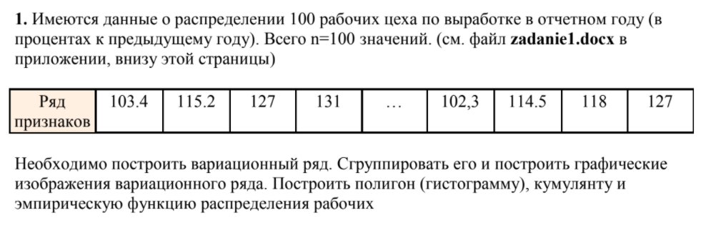

1) Математическая модель:

Частость: 

Накопленная частота 

Накопленной частость:

Количество интервалов: 

Длина интервала: Δ = xmax – xmin/ k

Начало 1-го интервала: 

Эмпирическая функция распределения 

Где mi – частоты, n – количество элементов в ряду, xmax – максимальный элемент ряда, xmin – минимальный элемент ряда.

1) Решение:

- Воспользуемся встроенными инструментами форматирования таблиц и данных.

- Воспользуемся встроенными формулами и ссылками Excel для расчётов формул.

- Воспользуемся встроенными инструментами Excel для построения необходимых графиков.

1) Результат:

2) Постановка задачи:

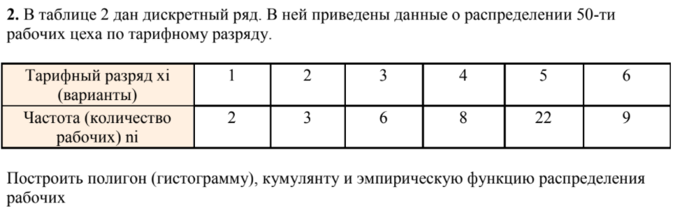

2) Математическая модель:

Частость: 

Накопленная частота 

Накопленной частость:

Количество интервалов: 

Длина интервала: Δ = xmax – xmin/ k

Начало 1-го интервала: 

Эмпирическая функция распределения 

Где mi – частоты, n – количество элементов в ряду, xmax – максимальный элемент ряда, xmin – минимальный элемент ряда.

2) Решение:

- Воспользуемся встроенными инструментами форматирования таблиц и данных.

- Воспользуемся встроенными формулами и ссылками Excel для расчётов формул.

- Воспользуемся встроенными инструментами Excel для построения необходимых графиков.

2) Результат:

3) Постановка задачи:



3) Математическая модель:

Частость: 

Накопленная частота 

Накопленной частость:

Количество интервалов: 

Длина интервала: Δ = xmax – xmin/ k

Начало 1-го интервала: 

Эмпирическая функция распределения 

Где mi – частоты, n – количество элементов в ряду, xmax – максимальный элемент ряда, xmin – минимальный элемент ряда.

3) Решение:

- Воспользуемся встроенными инструментами форматирования таблиц и данных.

- Воспользуемся встроенными формулами и ссылками Excel для расчётов формул.

- Воспользуемся встроенными инструментами Excel для построения необходимых графиков

3) Результат:

4) Постановка задачи: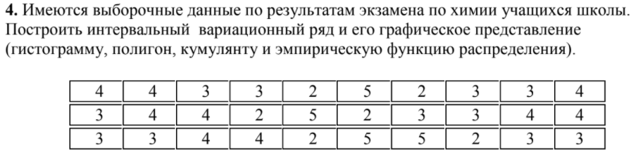

4) Математическая модель:

Частость: 

Накопленная частота 

Накопленной частость:

Количество интервалов: 

Длина интервала: Δ = xmax – xmin/ k

Начало 1-го интервала: 

Эмпирическая функция распределения 

Где mi – частоты, n – количество элементов в ряду, xmax – максимальный элемент ряда, xmin – минимальный элемент ряда.

4) Решение:

- Воспользуемся встроенными инструментами форматирования таблиц и данных.

- Воспользуемся встроенными формулами и ссылками Excel для расчётов формул.

- Воспользуемся встроенными инструментами Excel для построения необходимых графиков.

4) Результат:

5) Постановка задачи:

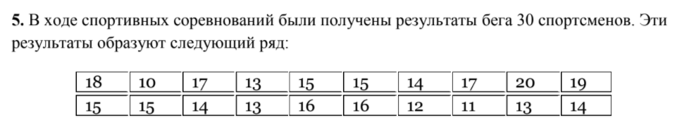

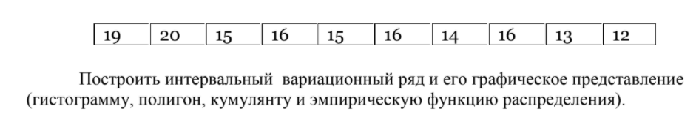

5) Математическая модель:

Частость: 

Накопленная частота 

Накопленной частость:

Количество интервалов: 

Длина интервала: Δ = xmax – xmin/ k

Начало 1-го интервала: 

Эмпирическая функция распределения 

Где mi – частоты, n – количество элементов в ряду, xmax – максимальный элемент ряда, xmin – минимальный элемент ряда.

5) Решение:

- Воспользуемся встроенными инструментами форматирования таблиц и данных.

- Воспользуемся встроенными формулами и ссылками Excel для расчётов формул.

- Воспользуемся встроенными инструментами Excel для построения необходимых графиков.

5) Результат:

6) Постановка задачи:

Взять одну из задач. Построить вариационный ряд, рассчитать весы и необходимые величины, используя язык программирования. (Выбранная задача: №4)

6) Математическая модель:

Частость: 

Накопленная частота 

Накопленной частость:

Количество интервалов: 

Длина интервала: Δ = xmax – xmin/ k

Начало 1-го интервала: 

Эмпирическая функция распределения 

Где mi – частоты, n – количество элементов в ряду, xmax – максимальный элемент ряда, xmin – минимальный элемент ряда.

6) Решение:

- Создадим массив, который наполним элементами из задачи №4 в том же порядке.

- С помощью возможностей Python, отсортируем список.

- Произведём вычисление частот определённых значений ряда.

- Проведём вычисление величин, необходимых для построения и обработки вариационного ряда.

- Создадим массивы, для сохранения данных о границах интервалов, интервалах, частотах и накопленных частостях.

- Оформим и выведем нужные значения на экран.

[Ссылка на код, расположенный в Repl.it](https://vk.com/away.php?to=https%3A%2F%2Frepl.it%2F%40egorchalapko%2FElaborateUnhappyData%23main.py&el=snippet)



6) Результат:

Изначальный ряд

[4, 4, 3, 3, 2, 5, 2, 3, 3, 4, 3, 4, 4, 2, 5, 2, 3, 3, 4, 4, 3, 3, 4, 4, 2, 5, 5, 2, 3, 3]

Ряд, обработанный по возрастанию

[2, 2, 2, 2, 2, 2, 3, 3, 3, 3, 3, 3, 3, 3, 3, 3, 3, 4, 4, 4, 4, 4, 4, 4, 4, 4, 5, 5, 5, 5]

Количество оценок 5

4

Количество оценок 4

9

Количество оценок 3

11

Количество оценок 2

6

Количество элементов в ряду

30

Приближённое значение k

6

Максимальное значение в ряду

5

Минимальное значение в ряду

2

x начальное

-0.8808381671635086

Длина интервала

1.5

Первый интервал

[-0.8808381671635086, 0.6191618328364914]

Частота

0

Накопленная частость

0.0

Второй интервал

[0.6191618328364914, 2.1191618328364914]

Частота

6

Накопленная частость

0.0

Третий интервал

[2.1191618328364914, 3.6191618328364914]

Частота

11

Накопленная частость

0.2

Четвёртый интервал

[3.6191618328364914, 5.119161832836491]

Частота

13

Накопленная частость

0.5666666666666667

Пятый интервал

[5.119161832836491, 6.619161832836491]

Частота

0

Накопленная частость

1.0

Шестой интервал

[6.619161832836491, 8.119161832836491]

Частота

0

Накопленная частость

1.0



Вывод:

В итоге, нам удалось получить необходимые навыки установления статистических закономерностей, присущих массовым случайным явлениям, используя средства Excel и языка программирования Python.